Město Nový Jičín, Cykloklub Nový Jičín, Klub vodních sportů LAGUNA, a Okresní sdružení České lékařské komory Vás srdečně zve na

Běh dětí a rodičů novojičínským parkem

4. ročník
Závody se konají v úterý 28. září 2010 ve Smetanových sadech v Novém Jičíně. Soutěží se v disciplínách – běh jednotlivců na čas ( děti v parku, dospělí okruh k Čerťáku ), závody rodinných dvojic (rodič + 1 dítě do 6 let) a kondiční běh pro zdraví. Umístění na stupních vítězů bude odměněno věcnými cenami a diplomy, pro účastníky závodů bude připraveno občerstvení a na závěr dětská i dospělácká tombola. Již druhým rokem bude závod rozšířen o závody rodin ( dosažené místa v běhu jednotlivců/ počet členů rodiny ) a kondiční běh pro každého (1,2km) se slosovatelnou tombolou pro všechny, kteří projdou cílovou páskou. Oceněn bude i nejmladší, nejvzdálenější účastník a nejpočetnější rodina.
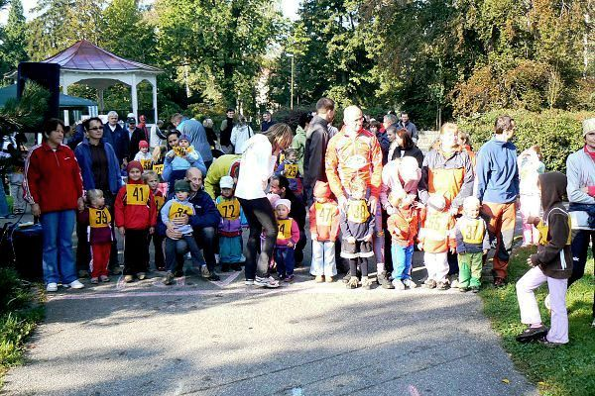

KATEGORIE |  | Délka tratě
Dívky | do 6 let ( ročník 2003 a mladší ) | 300m
Dívky | 7-8 let ( 2001-2002) | 300m
Dívky | 9 – 10 let (1999- 2000) | 400m
Dívky | 11 – 14 let ( 1995-1998) | 600m
Dívky | 15 – 18 let (1991-1994) | 1200m
Chlapci | do 6 let | 300m
Chlapci | 7 – 8 let | 400m
Chlapci | 9 – 10 let | 600m
Chlapci | 11 – 14 let | 1200m
Chlapci | 15 – 18 let | 1800m
Ženy | 19 - 34 let ( ročník 1975 a mladší ) | 5,5km
Ženy | nad 35 let ( ročník 1974 a starší) | 5,5km
Muži | 19 – 34 let ( ročník 1975 a mladší ) | 5,5km
Muži | 35 – 44 let (1965 – 1974) | 5,5km
Muži | 45 – 54 let (1955- 1964) | 5,5km
Muži | nad 55 let ( 1954 a starší) | 5,5km
Rodinné dvojice | Rodič s díťetem do 6 let společně 300m
Kondiční běh | 1,2km

Popis tratě: Děti: běží v parku. Ženy a Muži: Smetanovy sady, Skalky, Čerťák a zpět - 5,5 km s převýšením 150 m. Časový rozvrh: 8^{.00} – 9^{.2 0}registrace závodníků
9^{.30} start první kategorie dětí
12^{.00} start dospělých
¨ 12.45 kondiční běh pro každého – 1,2km

Startovné: děti zdarma, dospělí 50 Kč.

Kontaktní e-mail: dari.farska@post.cz

